ПРИЛОЖЕНИЯ
Приложение 1
Возрастная группа 12 лет
Социологический опрос на тему: «Что я знаю о ВИЧ/СПИДе?»
Дата_____________________ Возраст_________ Пол__________

№  п/п | ВОПРОСЫ | Да | Нет
1 | Любой человек может заразиться ВИЧ-инфекцией
2 | ВИЧ/СПИД можно лечить, но нельзя до конца вылечить
3 | ВИЧ-инфекция может передаваться через воздух (во время разговора, кашля)
4 | Можно самостоятельно определить свой ВИЧ-статус без тестирования
5 | Для ВИЧ-инфецированных требуется отдельное рабочее место/ кабинет для обучения
6 | ВИЧ-инфекция передается при использовании общей иглы, шприца
7 | Можно заразиться ВИЧ, если целоваться с ВИЧ-инфецированным человеком
8 | Через укус комара можно заразиться ВИЧ-инфекцией
9 | ВИЧ передается через незащищенные (т.е. без презерватива) половые отношения
10 | Женщина, инфицированная ВИЧ, может родить здорового ребенка
11 | Вы проходили тестирование на ВИЧ на протяжении последних 12 месяцев
12 | Если близкий вам человек заболеет СПИДом, вы будите поддерживать его/ее, помогать и ухаживать за ним/ней

Приложение 2
Возрастная группа 15 лет

Социологический опрос подростков 15-17 лет
«ЧТО ВЫ ЗНАЕТЕ О СПИДе?»
1. ВИЧ-инфекция и СПИД - одно и то же? Да Нет
2. Как Вы думаете, что вызывает СПИД?
1. Бактерия
2. Вирус
3. Грибок
4. Не знаю
3. Человеческий организм вырабатывает антитела к ВИЧ? Да Нет
4. Существует вакцина от ВИЧ? Да Нет
5. В чем суть разрушительного действия ВИЧ на организм?
1) Он разрушает свертывающую систему крови.
2) Вызывает дисбактериоз.
3) Разъедает оболочку нервных стволов.
4) Вызывает разрушение костной ткани.
5) Способствует помутнению хрусталика глаза.
6) Препятствует оплодотворению.
7) Разрушает иммунную систему человека.

6. Люди, инфицированные ВИЧ, могут чувствовать себя хорошо в течение нескольких лет?
Да Нет
7. Как человек может узнать, что у него ВИЧ?
1) Если он заботится о своем здоровье, он почувствует это в первые часы.
2) Сдать кровь на анализ на антитела к ВИЧ.
3) Почувствует недомогание,
4) Сдав мазки и бактериологические посевы у врача-венеролога.
8. Через какое время с момента предполагаемого заражения лучше сдавать тест на антитела к ВИЧ?
1) На следующий день.
2) Каждую неделю в течение года.
3) Через 3-6 месяцев.
4) Через 3 года.
9. Период «окна» - это состояние, когда...
1) Организм еще не успел выработать антитела к вирусу и диагностировать заболевание невозможно.
2) У человека еще не появились симптомы заболевания.
3) Человек не может передать инфекцию другим.

10. С какого момента после инфицирования человек может заразить других?
1) После окончания периода «окна».
2) Когда разовьется СПИД.
3) Сразу, с момента своего заражения.
4) На последней стадии СПИД.
11. Вирусы могут долго сохранять дееспособность...
1) Находясь в воде.
2) Находясь в крови, грудном молоке, влагалищных выделениях.
3) Находясь в воздухе.
12. Поскольку ВИЧ неизлечим, лучше и не знать, инфицирован ты, или нет?
Лучше знать. Потому, что _____________________________________________________________________________
Лучше не знать. Потому, что _____________________________________________________________________________
13. По внешнему виду человека всегда можно определить, инфицирован ли он ВИЧ? Да Нет
14. По каким признакам/симптомам у человека можно диагностировать СПИД?
1) Наличие оппортунистических заболеваний.
2) Выпадение волос, зубов.
3) Снижение концентрации в крови иммунных клеток ниже критического уровня.
4) Сильная потеря веса.
15. Отметьте пути передачи ВИЧ-инфекции.
1) Незащищенный сексуальный контакт.
2) Пользование общей посудой.
3) Переливание крови и использование общих нестерильных шприцев.
4) От матери - к ребенку (беременность, роды, вскармливание).
5) Воздушно-капельный путь.

16. Контакт с какими жидкостями организма наиболее опасен в смысле инфицирования ВИЧ?
1) Слюна
2) Кровь.
3) Моча
4) Выделения из носа.
5) Сперма.
6) Грудное молоко.
7) Слезы.
8) Влагалищный секрет.
17. Алкоголь и наркотики увеличивают риск заражения ВИЧ?
1) Да. Потому, что ___________________________________________________________________
2) Нет. Потому, что ________________________________________________________________
18. Можно заразиться, работая рядом с ВИЧ-инфицированным? Да Нет
19. Презерватив – абсолютная гарантия безопасности? Да Нет
20. При пользовании презервативами нужно применять только лубриканты на водной основе? Да Нет
21. Противозачаточные таблетки защищают от ВИЧ? Да Нет
22. Сколько лет может прожить человек больной СПИДом? _________________
23. Как Вы думаете, нужно ли изолировать больных СПИДом от общества?
Да Нет
24. Может ли ВИЧ-положительный иметь здорового ребенка? Да Нет
25. Какие из нижеперечисленных мер Вы считаете целесообразными для профилактики СПИДа?
1) Пропаганда среди школьников и студентов путем проведения занятий.
2) Пропаганда против наркомании
3) Широкое использование средств массовой информации – телевидение, радио и др.
4) Использование индивидуальных, одноразовых шприцов
5) Организация в классах дискуссии по типу равный равному
6) Наглядная агитация в школах
7) Другой вариант (напишите)_____________________________________________
26. Вы обсуждаете с родителями тему «ВИЧ и СПИД» (способы заражения, пути передачи и т. д.)? Да Нет
27. Как Вы думаете, знаний родителей достаточно, чтобы они смогли ответить на ВСЕ интересующие Вас вопросы по данной теме? Да Нет
28. Если Вы подойдете к родителям и произнесете фразу «Я хочу сдать анализы на ВИЧ», какова будет их реакция? (можно выбрать несколько вариантов ответов)
1) Родители будут удивлены или шокированы
2) Родители начнут задавать множество вопросов
3) Родители не обратят внимания на мое пожелание
4) Родители с пониманием отнесутся к желанию
5) Я не скажу родителям такую фразу, т. к. _____________________________
29. Вы знаете о том, где можно сдать анализы на ВИЧ? Да Нет
30. Хотели ли вы получить больше подробной информации на тему «ВИЧ и СПИД»? Да Нет
31. Вы хотели, чтобы проводились уроки «Равный равному о…» (урок-дискуссия на определенную тему). Да Нет
32. Если Вы ответили «ДА» на предыдущий вопрос, напишите несколько тем для обсуждений, которые Вас особенно интересуют_________________________________________________________________

Приложение 3
Возрастная группа 30 лет и старше
Социологический опрос родителей (законных представителей)
«Что должен знать о ВИЧ каждый»
1. ВЫ знаете, как расшифруется СПИД?
да
нет
не знаю

2. ВЫ знаете причины заболевания СПИДа?
да
нет
не знаю

3. Как вы думаете, СПИД передается от матери к ребенку?
да
нет
не знаю

4. Вы уверены, что вы на 100% не больны СПИДом?
да
нет
не знаю

Ваши предложения и советы: _____________________________________________________________________________________________________________________________________________________________________________________________________________________________________________________________________________________________________________________________________________________________________________________________________________________________________________________________________________________________________________________________________________________________________________________________________________________________________________________________________________________________________________________

Приложение 4
План мероприятий по профилактике
ВИЧ-инфекции
с трудовым коллективом МОУ «Гимназия № 4»
на 2018/2019 учебный год

№ п/п | Мероприятие | Сроки проведения | Ответственные
1. | Круглый стол  «Профилактика ВИЧ-инфекции путем пропаганды здорового образа жизни» | 13.09.2018 | Заместитель директора по ВР
2. | Анкетирование «Что Вы знаете о ВИЧ-инфекции» | 28.09.2018 | Педагог-организатор
3. | Встреча с медработником «Пути заражения» | 11.10.2018 | Заместитель директора по ВР
4. | Единый информационный час  «Урок во имя жизни» | 30.11.2018 | Классные руководители
5. | Семинар практикум «Профилактика ВИЧ-инфекции в школе» | 13.12.2018 | Заместитель директора по ВР
6. | Конкурсная программа «Вместе против СПИДа» | 10.01.2019 | Педагог-организатор
7. | Пресс-конференция  «Проблемы ВИЧ-инфекции» | 14.02.2019 | Заместитель директора по ВР
8. | Спортландия  «Мы за здоровый образ жизни» | 14.03.2019 | Учитель физической культуры и спорта
9. | Игра «Лабиринт» | 11.04.2018 | Педагог социальный
10. | Просмотр видеофильма  «Стоп - СПИД» | 16.05.2018 | Заместитель директора по ВР
11. | Прохождение медицинского обследования | 1 раз в год | Директор школы

План мероприятий по профилактике ВИЧ-инфекции
с учащимися на 2018/2019 учебный год

№ п/п | Мероприятие | Сроки проведения | Ответственные
1. | Классные часы в рамках Недели здоровья «Молодежь. Здоровье. Образ жизни» | 14.09.2018 | Классные руководители  1-11 классов
2. | Проведение Дней здоровья | 2 суббота месяца | Учитель физической культуры и спорта
3. | Встреча с медработником  «Пути заражения» | 19.10.2018 | Зам. директора по ВР
4. | Акция «Молодежь против СПИДа»:  - единый информационный час  «Урок во имя жизни»;  - конкурс плакатов «СПИДу – нет!»;  - анкетирование «Знаем ли мы о СПИДе?»;  - диспут «Вместе против СПИДа»;  - игра «Мозаика»;  - тематическая дискотека «Молодежь против СПИДа» | 26.11 – 01.12.2018 | Заместитель директора по ВР  Педагог-организатор  Педагог социальный  Классные руководители
5. | Творческое задание  «Письмо моему сверстнику» | 21.12.2018
6. | Ролевая игра «Чья сторона?» | 08.01.2019 | Зам. директора по ВР
7. | Ситуационная игра  «В чем проблема?» | 08.02.2019 | Педагог-организатор
8. | Творческое задание  «Мини-сочинение» | 15.03.2019
9. | Спортландия  «Мы за здоровый образ жизни» | 19.04.2019 | Учитель физической культуры и спорта
10. | День памяти жертв СПИДа:  акция «Свеча памяти» | 18.05.2019 | Педагог-организатор
11. | Проведение кинолекториев и видеопоказов по данной тематике | 1 раз в месяц | Зам. директора по ВР
12. | Прохождение медицинского обследования | 1 раз в год | Зам. директора по ВР

Приложение 5

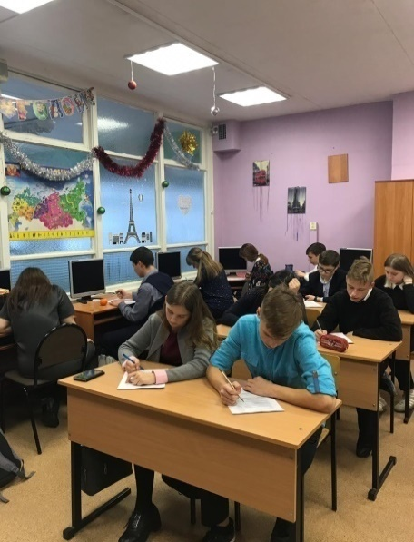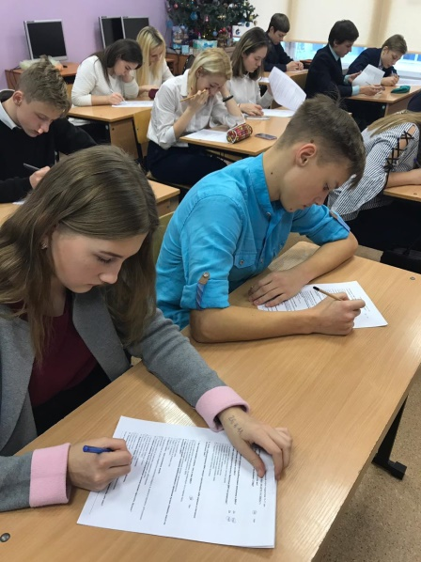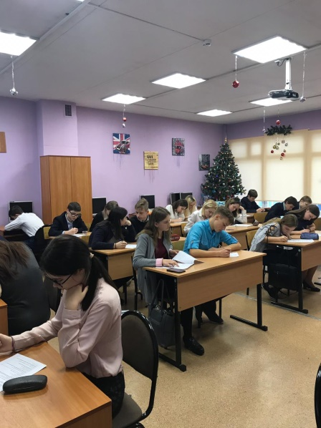

Социологический опрос в 9«А» классе

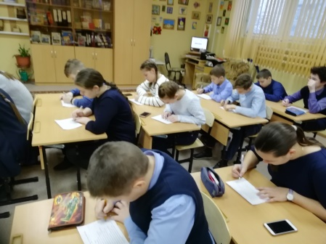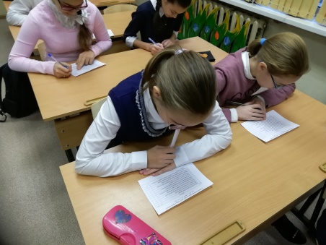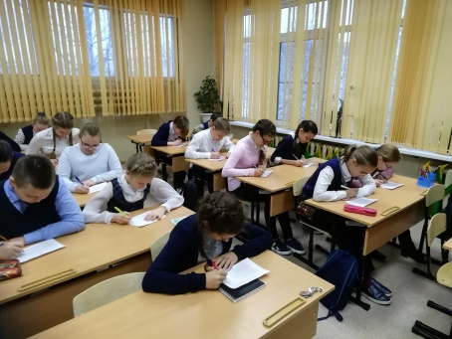

Социологический опрос в 6«Б» классе

